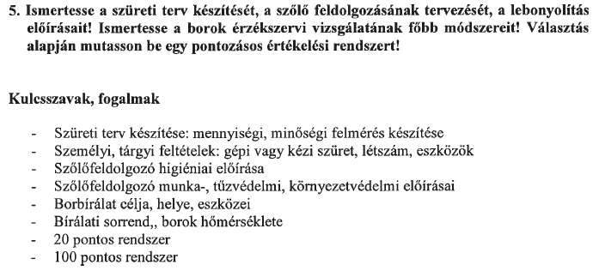
Szőlőfeldolgozás tervezése
Szüreti terv készítése:
A szüreti terv tartalmazza:
- A szüret kezdetét és befejezését
- A szőlőfajták szedési sorrendjét
- A kézimunkaerő, gépi- és eszközigényét (szőlőbeszállítási terv )
- Termésbecslést Hl-re átszámítva
- Technológiai célok meghatározását
- Próbaszüretek rendjét
- Szőlőfajták területenkénti várható szüretelési időpontját a szedés ütemezését
- Szőlőfeldolgozás műszaki előkészületeit (gépek , berendezések műszaki állapotának ellenőrzését karbantartását, próbaüzemét,pótalkatrészek, segédanyagok beszerzését )
- A szüreti adminisztráció rendjének meghatározását.

A szőlő szedésénél a következő követelményeknek kell eleget tenni:
- Levelek, hajtásrészek szennyező anyagok ne kerüljenek a termés közé.
- Kerülni kell a fürtök összetörődését, sérülését (mikrobák,oxidáció károsító hatása ).
- Vegyes ültetvénynél fajtánként külön kell szüretelni (fajtatisztaság ).
- Ha szükséges ( rothadt termést ) válogatva kell szüretelni.
- Ha lehetséges borkülönlegességekhez is szüreteljünk válogatva.
- Szedéshez és szállításhoz csak olyan edényt szabad használni amelyek a higiéniás követelményeknek megfelelnek. Az eszközöket naponta tisztítani kell.

A szőlőfeldolgozás általános szabályai:
A kiváló minőségű szőlőből is csak akkor készülhet jó minőségű bor, ha a szőlőfeldolgozás alapvető szabályait szigorúan betartják.

Ezek a szabályok a következők:
- A szőlő törődés mentes beszállítása és fogadása (legalkalmasabb módszer a műanyag ládás szüret és beszállítás ).
- A roncsoló, pépesítő hatás mérséklése a szőlő feltárásakor.
- Szőlő illetve a törkölyös must (cefre ) hűtése.
- Kíméletes préselés alacsony maximum 2 bar présnyomás.
- Fémes szennyeződések kizárása (saválló acél szerkezetű gépek, berendezések ).
- A must osztályozása.
- Gyors zárt rendszerű feldolgozás (igen gyors feldolgozás a pezsgőalapborok, friss –reduktív borok készítésekor, penészes szőlő esetében ).
- Mérsékelt kénezés: egészséges szőlőcefrékhez 30-50 mg/l, penészes termésnél 100-150 mg/l kénessav adagolás szükséges.
- A higiéniai, minőségbiztosítási szabályok betartása.

A szőlőfeldolgozás általános technológiája
A szőlőfeldolgozás borászati műveleteinek alkalmazását meghatározó szempontok:
- A szőlőfeldolgozás jelentősen függ attól, hogy fehér-, rozé-, siller-, vagy vörösbor készül.
- A szőlőfeldolgozás módját befolyásolja a készítendő bor jellege, minősége.
- A fehérborszőlő feldolgozása lehet szakaszos vagy folyamatos rendszerű.
A műveletek módját tekintve az eltérés a folyékony és a szilárd fázis szétválasztásánál van, a folyamatos rendszernél nincs pufferolás.
- A héjon erjesztéses vörösborkészítés borászati műveletei a bogyózást követően különböznek a fehérbor készítésétől.

A szőlőfeldolgozás munkafolyamatai:
- a szőlőátvétele: mennyiségi és minőségi;
- a szőlőfeldolgozása és továbbítása: fogadógarat;
- a szőlőbogyók föltárása: bogyózás-zúzás;
- törkölyös must szállítása cefreszivattyúkkal:
- a fehérszőlő cefréjét mustelválasztó berendezésbe vagy közvetlenül a présbe továbbítják;
- a kékszőlő cefréjét vörösborerjesztő tartályba (héjon erjesztésnél ) továbbítják;
- sajtolás: a sajtolással nyert mustfrakció a prémust;
- must kezelése, javítása, tartósítása;
- must erjesztése: spontán és irányított erjesztés.

A borbírálati módszerek
Az érzékszervi vizsgálatokban általában a differencia módszereket alkalmazzák, ami azt jelenti, hogy több tulajdonság között kell a különbséget meghatározni. A leggyakrabban alkalmazott differencia módszerek, a hárompoharas, rangsorolásos, a pontozásos zárt, valamint az osztályozásos nyílt bírálati módszerek.

Pontozásos módszerek
A pontozás módszerek gyakoriak, a borbírálatok legtöbb esetben pontozásos rendszerüek. A különböző szinten zajló hivatalos borversenyeken mindig pontozással értékeli a bormintákat. A pontszám jutalmazó vagy büntető jellegétől függően a pontozásos rendszer lehet 20 pontos jutalmazó, 100 pontos és Vedel féle hibapontozásos módszer, és a 100 pontos pozitív értékelés.
- 20-pontos
Sorszám | Fajta/évjárat | Szín (0-2) | Tisztaság (0-2) | Illat (2-4) | Összbenyomás (0-12) | Összpontszám
Pontszámok: (20 pontos bírálat)
18,51-20 arany
17,51-18,5 ezüs
16,51-17,5 bronz
16,5 alatt oklevél
b) 100 pontos borbírálati módszer!
A bírálati módszer egyszerű, a bírák észleletüket, a bortulajdonság pontjainak bekarikázásával jelölik. A bírák figyelme, nem oszlik meg a számolás és a bírálat között. Javasolt bírálati módszer borversenyek lebonyolításához.
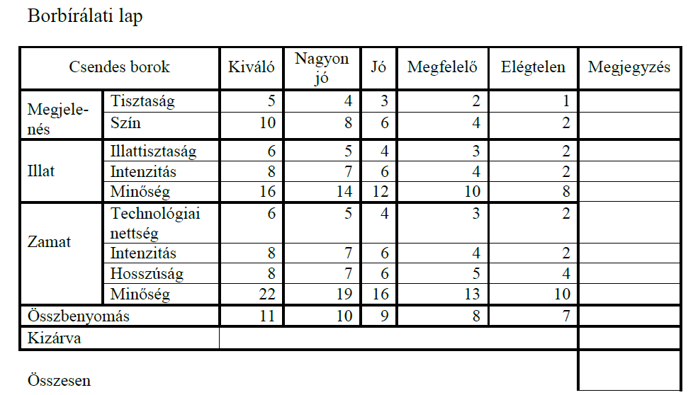
Pontszámok: 100-94 Nagyarany
94-87 Aranyérem
87-76 Ezüstérem
76-60 Bronzérem
60- Oklevél

Személyi feltételek
A kóstolókat az ízérzékenységük alapján minősítik. A kóstolóknak átlag feletti érzékenységgel kell rendelkezniük. Nem csak az alap ízek érzékelését tesztelik a hivatalos borbírói tanfolyamon, hanem a bort alkotó vegyületekét is.

Tárgyi feltételek
csendes, jól megvilágított és tiszta levegőjű terem
a bor hőmérsékletét minden lehetséges eszközzel 18 és 22oC között kell tartani
tilos a dohányzás
a kóstolás teljes időtartama alatt szavatolnia kell a névtelenséget
ülőhely és saját asztal, amelyen a szám van elhelyezve, s amely fehér terítővel van letakarva, ezen egy-egy:
 egységes, a színeket nem befolyásoló fényforrás
 friss vizet tartalmazó kancsó
 tál kenyérszeltekkel
 és kiürítő edény áll
a poharak nemzetközileg szabványosítottak
a délelőtt folyamán naponta legfeljebb 45-öt célszerű kóstolni, három menetben, egyenként mintegy 15-15 mintára kiterjedően
Kóstolópoharak
Különböző poháralakokat használunk a borokhoz és a borból készült alkoholos italokhoz:

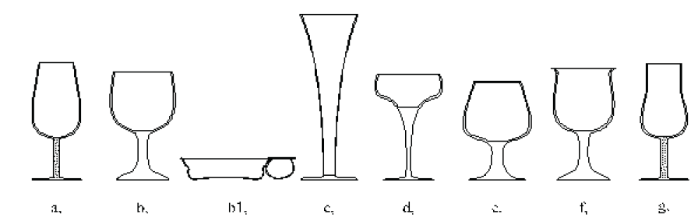

a) Fehér- és rozéborhoz  A nyíló tulipán virágához hasonló alakú: az alsó harmadánál a legszélesebb, onnan folyamatosan egyenletesen szűkül a szája felé. | b) Vörösborhoz  A színnek nagyobb fontosságot tulajdonítunk, mint az illatnak. A pohár alakja gömbölyded, így a bor egy „lencsét” alkot a kehely aljában, színe (rubintossága) jobban megítélhető | b1) Kóstoló csésze: a vörösbor színének jobb megítéléséhez. | c) Pezsgőhöz  A pezsgők igen fontos tulajdonsága a gyöngyözés, melynek finomságát, intenzitását és tartósságát is meg kell ítélni. A pohár alakja a trombita végéhez hasonlít. | d) Likőrborhoz  A likőrborok többsége fűszerezett, így elég erős, intenzív illatú. A pohár feladata ezért az illatok dekoncentrálása. Ezt sekély, kicsit íves oldalú, széles kehely valósítja meg. | e) Cognac-hoz, Brandy-hez  Mindkét ital érlelt borpárlat. Legfontosabb az illat. Ezért a pohár kelyhe alul széles, hogy a párologtató felület nagy legyen, és igen erősen. A párolgás segítésére alulról kézzel melengetik (a kelyhet tenyérben tartják), így a pohár szára rövid. | f) „ Rizling” borokhoz  A kihajló perem szinte bedobja a bort a nyelvre, így az elsődleges gyümölcsaromák jobban érezhetők, mint a savasság. | g) Csemegeborokhoz  Kelyhe erősen szűkül, szájánál párhuzamos fallal, ezáltal az illatokat még jobban koncentrálja.

Kóstolási hőmérsékletek

Ital | Hőmérséklet (oC)
Cognac, brandy | kézmelegen
vörösbor | 14-18
likőrborok | 12-14
fehérbor | 10-12
roze, sillerbor | 8-10
pezsgő | 7-

